2021年1月份陕西省通信业发展运行情况分析

陕西省通信管理局

2021年2月
目 录
一、总体运行情况 1
二、电信用户发展情况 2
（一）固定电话用户 2
（二）移动电话用户 3
（三）固定互联网宽带接入用户 4
（四）物联网终端用户 5
三、业务使用情况 5
（一）语音业务 5
（二）互联网业务 5
（三）短信业务 6
四、经济收益 7
五、降费情况 9
六、通信能力发展情况 9
七、省内各市通信业务发展比较 10
八、广电网络数据 12

2021年1月份陕西省通信业发展运行情况分析

一、总体运行情况
电信业务总量比去年同期有所提高，增速稳中小幅提升。2021年1月，我省三家基础运营企业完成电信业务总量393.4亿元，同比增长24.4%，增速较去年1月下降5.7个百分点，较去年1-12月提高1.2个百分点。
电信业务收入增速加快。2021年1月，实现电信业务收入32.0亿元，同比增长7.3%，增速较去年1月提高3.6个百分点，较去年1-12月提高3.8个百分点；其中，完成移动通信业务收入22.0亿元，同比下降2.7%，移动通信业务收入占电信业务收入的68.9%；固定通信业务收入9.9亿元，同比增长38.9%，增速较去年1月提高31.4个百分点。
移动电话用户数、固定互联网宽带接入用户数和IPTV用户数均较去年底有所增加。截至2021年1月底，全省移动电话用户总数达到4594.1万户，比去年底增加4.4万户；其中，4G移动电话用户数为3747.9万户，占移动电话用户总数的81.6%，比去年底增加14.9万户。固定互联网宽带接入用户数达到1389.1万户，较去年底净增20.1万户。IPTV用户数达到了1010.5万户,比去年底净增16.4万户。
百兆以上固定互联网宽带接入用户数占比继续提升。截至2021年1月底，百兆以上固定互联网宽带接入用户数为1280.6万户，占比为92.2%，占比较去年底增加0.2个百分点；千兆以上宽带用户数为11.1万户，占比达到0.8%。
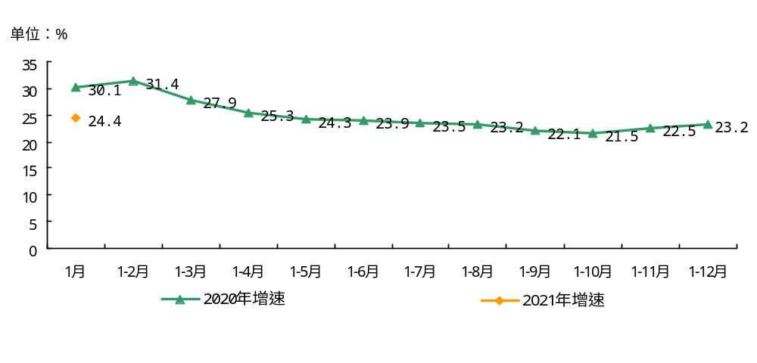
图1 2020-2021年全省电信业务总量增长情况

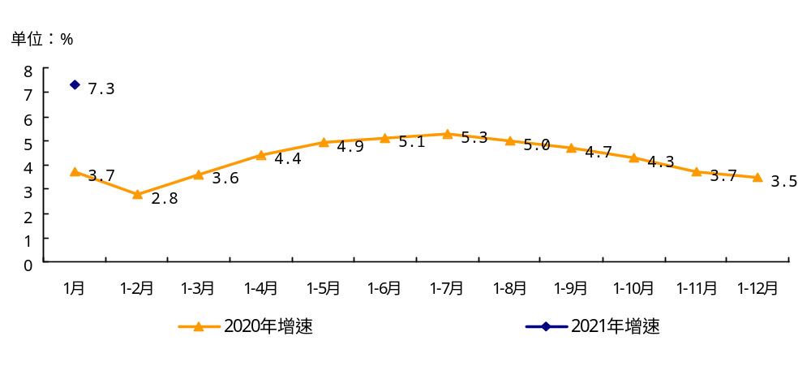
图2 2020-2021年全省电信业务收入增长情况

二、电信用户发展情况

（一）固定电话用户
固定电话用户总数相比去年底有所增加。截至2021年1月底，全省固定电话用户总数达到了639.6万户，比去年底增加2.6万户。

（二）移动电话用户
移动电话用户总数相比去年底有所增加。截至2021年1月底，全省移动电话用户总数达到4594.1万户，较去年底增加4.4万户。
4G移动电话用户数较去年底有所增加。截至2021年1月底，全省4G移动电话用户数累计达到3747.9万户，比去年底增加14.9万户,4G移动电话用户数占全省移动电话用户数的比例达到81.6%。
3G移动电话用户数持续减少。截至1月底，全省3G移动电话用户数为60.6万户，较去年底减少8.1万户。
移动互联网用户数较去年底增加。截至1月底，我省移动互联网用户数累计达到3932.7万户，比去年底增加56.4万户。手机上网用户达到3927.1万户，比去年底增加56.5万户。
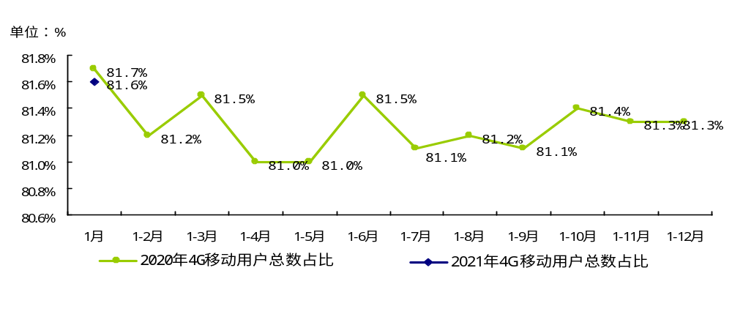
图3 2020-2021年全省4G移动电话用户总数占比情况

（三）固定互联网宽带接入用户
固定互联网宽带接入用户数较去年底有所增加。截至2021年1月底，全省固定互联网宽带接入用户数达到1389.1万户，比去年底净增20.1万户。
百兆以上固定互联网宽带接入用户数占比继续提升。截至2021年1月底，三家基础电信运营企业百兆以上固定互联网宽带接入用户数为1280.6万户，占全省固定互联网宽带接入用户数的比例为92.2%，较去年底增加0.2个百分点；千兆以上宽带用户数为11.1万户，占比达到0.8%。
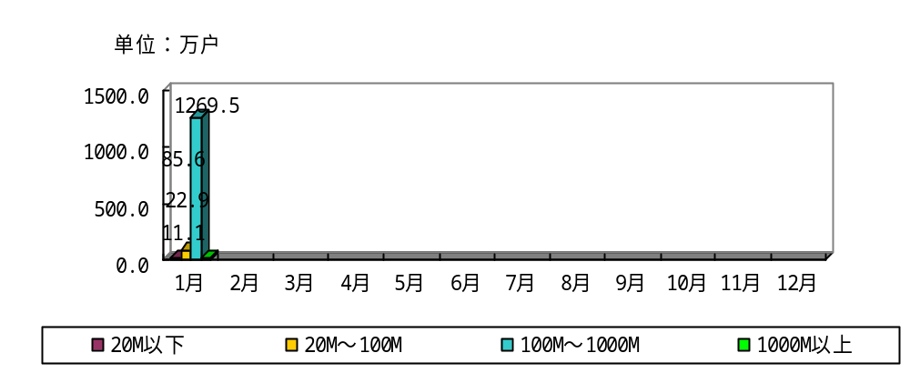 图4 2021年1月底固定互联网宽带接入速率用户发展情况
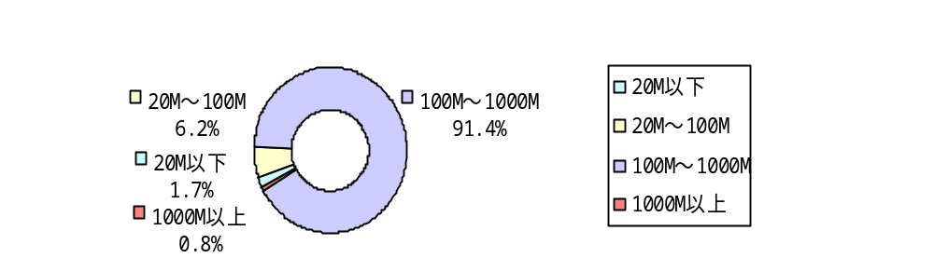 图5 2021年1月底固定互联网宽带接入速率用户发展占比

（四）物联网终端用户
物联网终端用户数继续增长。截至2021年1月底，我省物联网终端用户数达到2781.4万户，比去年底增加14.7万户。

三、业务使用情况

（一）语音业务
移动电话通话量同比小幅增长。2021年1月，全省固定电话主叫通话时长1.7亿分钟，同比下降10.7%；移动电话去话通话时长为50.7亿分钟，同比增长1.4%；移动电话来话通话时长为51.5亿分钟，同比增长1.9%。

（二）互联网业务
移动互联网用户接入流量和当月户均流量均同比增长。2021年1月，我省移动互联网用户接入流量累计达到4.9亿G,同比增长25.8%；当月户均流量为12.4G/户/月，同比增长21.2%。

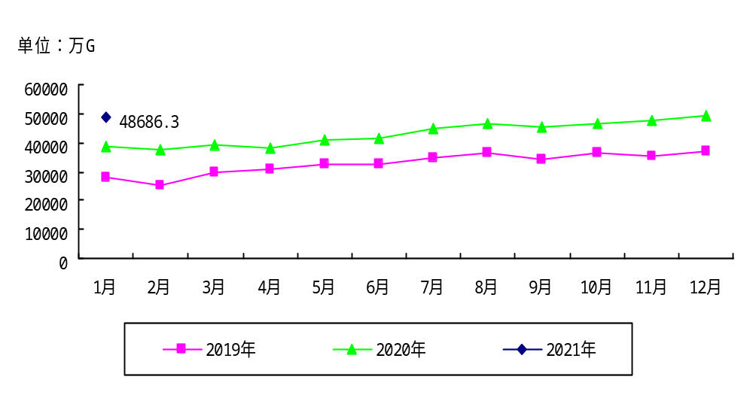 图6 我省移动互联网用户接入流量

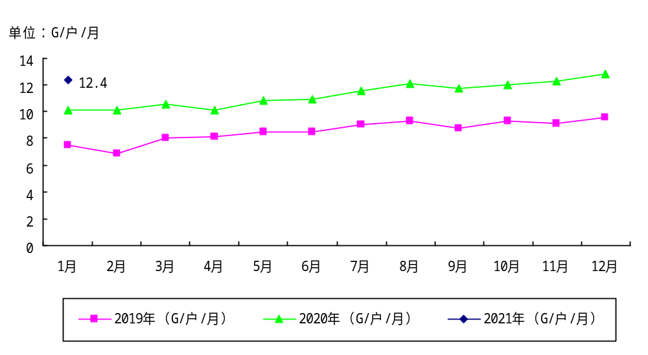 图7 我省移动互联网用户户均流量

（三）短信业务
移动短信业务量同比增速加快。2021年1月，我省移动短信业务量完成53.0亿条，同比增长35.0%，增速较去年同期提高57.4个百分点。

四、经济收益
电信业务收入同比增速加快。2021年1月，我省三家基础运营商实现电信业务收入32.0亿元，同比增长7.3%，增速较去年同期提高3.6个百分点。其中，固定通信业务收入9.9亿元，同比增长38.9%；移动通信业务收入22.0亿元，同比下降2.7%。
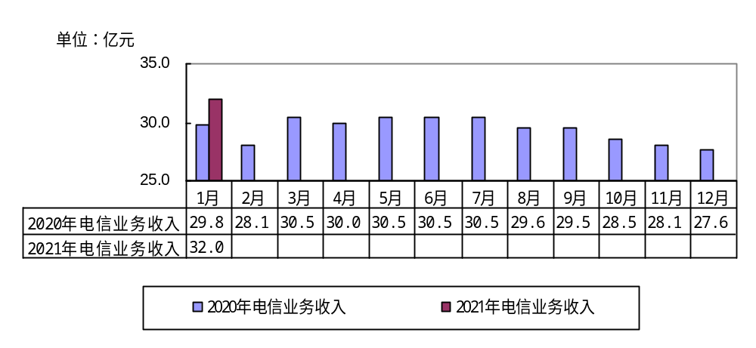 图8 2020年-2021年全省电信业务收入发展情况

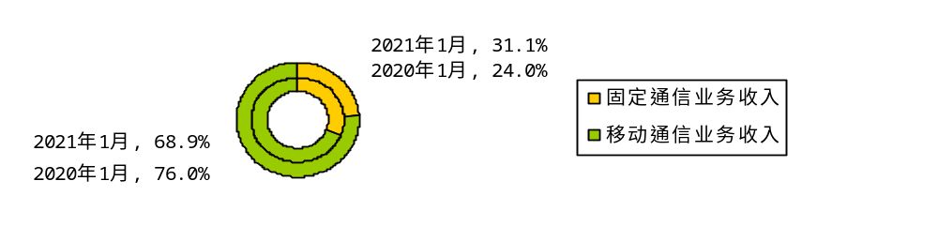图9 2021年1月电信业务收入结构占比情况

2021年1月，电话用户ARPU值为61.0元/户/月，同比增长8.1%；移动电话用户ARPU值为47.9元/户/月，同比下降1.8%。
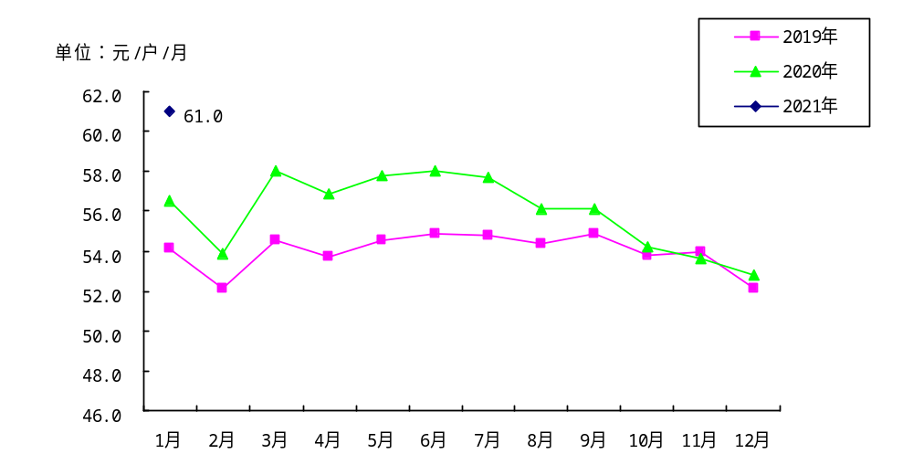图10 我省电话用户ARPU值

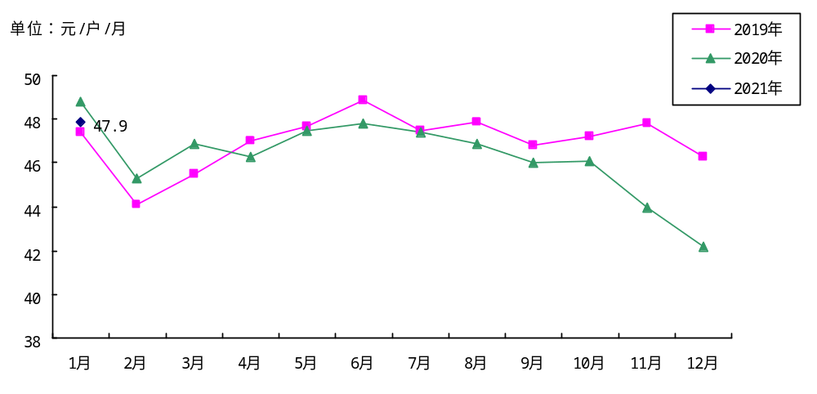图11 我省移动电话用户ARPU值

五、降费情况
我省三家基础电信企业积极持续贯彻落实“提速降费”政策，降费成效显著。截至2021年1月底，三家基础电信企业移动流量资费水平实际达到3.3元/G，同比下降21.7%；手机流量资费水平实际达到3.6元/G，同比下降20.8%。

六、通信能力发展情况
端口与基站数持续增长。截至2021年1月底，FTTH/0端口数达到2279.1万个，占全省固定互联网宽带接入端口数的88.6%，比去年底增加3.0万个；全省移动电话基站数达到29.4万个，其中，4G基站数达到19.5万个，比去年底净增0.2万个，同比增长10.3%。

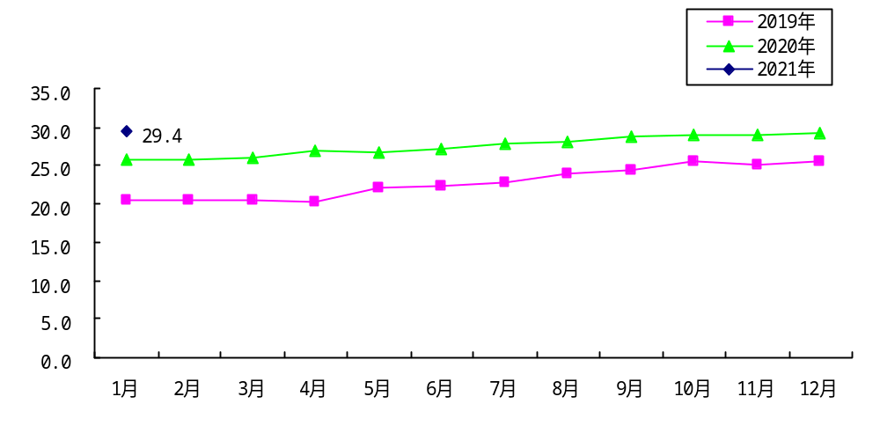 图12 我省移动电话基站发展情况
单位:万个

单位：万个
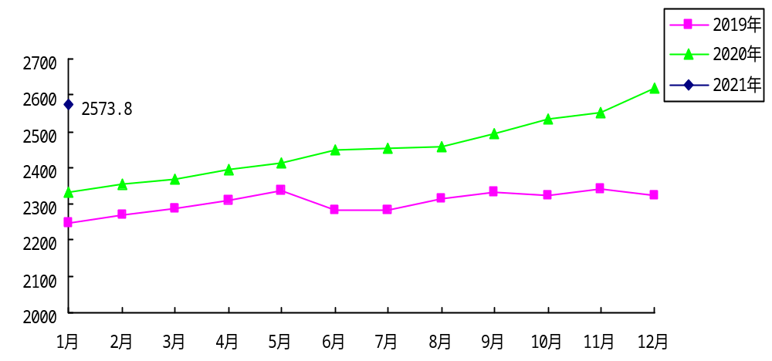 图13 我省固定互联网宽带接入端口发展情况

七、省内各市通信业务发展比较
全省电信业呈现稳定发展态势，但区域发展不均衡。电话用户普及率排名前三位的市分别是西安、榆林、延安，普及率分别为191.9部/百人、140.0部/百人、137.5部/百人;商洛市电话用户普及率最低，为83.2部/百人。全省固定电话普及率达到16.5部/百人，移动电话普及率达到118.5部/百人。（普及率情况见表1）
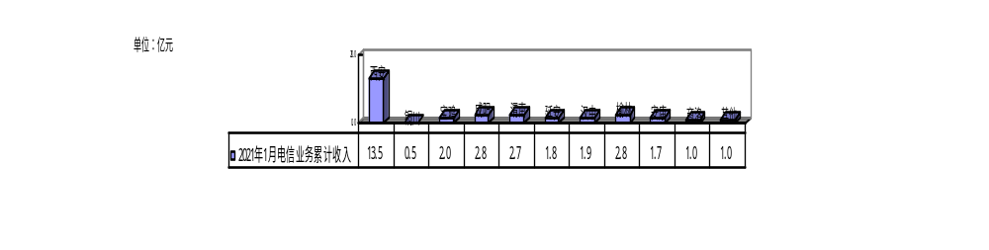图14 2021年1月各地市电信业务收入情况

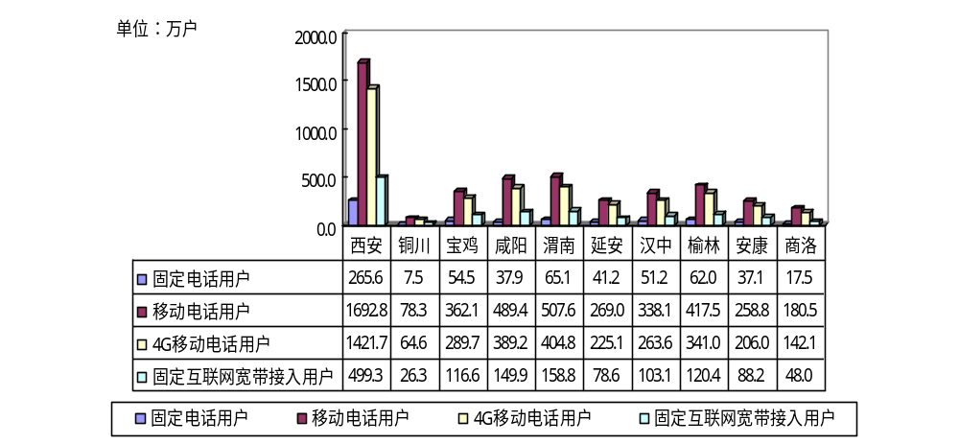图15 2021年1月底全省各设区市电信用户发展情况

表1 各设区市电话用户普及率
普及率  城市 | 移动电话用户普及率（部/百人） | 3G移动电话用户普及率（部/百人） | 4G移动电话用户普及率（部/百人） | 固定电话用户普及率（部/百人） | 电话用户  普及率（部/百人）
全省合计 | 118.5 | 1.6 | 96.7 | 16.5 | 135.0
西安 | 165.9 | 2.3 | 139.3 | 26.0 | 191.9
铜川 | 100.4 | 1.5 | 82.8 | 9.7 | 110.0
宝鸡 | 96.3 | 1.4 | 77.0 | 14.5 | 110.8
咸阳 | 112.3 | 1.8 | 89.4 | 8.7 | 121.0
渭南 | 96.2 | 1.1 | 76.7 | 12.3 | 108.5
延安 | 119.3 | 1.2 | 99.8 | 18.3 | 137.5
汉中 | 98.4 | 1.2 | 76.7 | 14.9 | 113.3
榆林 | 121.9 | 1.3 | 99.6 | 18.1 | 140.0
安康 | 96.7 | 1.1 | 77.0 | 13.9 | 110.6
商洛 | 75.9 | 1.3 | 59.7 | 7.4 | 83.2
（注：普及率计算所采用的人口数按照2020年《陕西统计年鉴》中的相关人口数计算）

八、广电网络数据
2021年1月，广电网络电信业务总量保持稳定发展，本月完成0.5亿元，同比减少2.0%。其中，地市电信业务总量本月完成量排名前三位的市分别为：西安，宝鸡，咸阳。
截至1月底，固定互联网宽带接入用户数达到122.8万户，20M以上用户占比为68.4%，较去年底增加了1.0个百分点。按用户类型划分：家庭宽带接入用户122.4万户，政企宽带接入用户0.4万户； 按签约速率划分，其中：速率在20M以下的宽带用户数为38.8万户，速率在20M和100M之间的宽带用户数为73.1万户，速率在100M和1000M之间的宽带用户数为10.9万户。
截至1月底，FTTH/O用户数累计达到48.9万户，比去年底增加了1.6万户。
固定互联网宽带接入流量本月完成500G，与上年同期持平。

